Дом аптекаря Розовского
Тёплое солнце золотило каштаны, лежащие под ногами горожан. Маленькие паучки совершали свой первый полёт под ласковыми порывами августовского ветерка.
Беда на пороге
В июле враги решили устроить первую акцию – так они называли массовые расстрелы еврейского населения.
Аптека Бобруйского еврейского общества находилась на углу улиц Муравьёвской и Шоссейной. Она имела неудобную планировку, было холодно, неуютно. Работали стоя по 12 часов, однако устроиться туда учеником было сложно.
Аптека была настоящим центром цивилизованного Бобруйска. Здесь собирались обсудить последние новости, узнать, что нового произошло в мире. Провизор Берка Розовский был владельцем этой легендарной аптеки до революции. Перед войной он стал в ней заведующим. До него этот пост занимали Л.Н. Бараш, потом Хейфец.
Все аптеки Бобруйска находились в самом центре города. В отдаленных районах, где располагались заводы и фабрики, их не было. Аптеки обслуживали определенные слои населения из числа богатых. Прием рецептов и отпуск лекарств осуществляли владельцы аптек, изготавливали лекарства аптекарские ученики. Приемы приготовления лекарств были примитивные, условия работы тяжелые. За громоздкими неуклюжими ассистентскими столами работали стоя, в антисанитарных и антигигиенических условиях и только мужчины. Штангласы находились в шкафах, под самым потолком, брали их с полок с помощью лестницы.
При частных аптеках возникали аптекарские лаборатории, в которых наряду с приготовлением лекарств проводились химические исследования, очистка солей, спирта, кислот, зарплата аптечных работников была низкой при 14–16 часовом рабочем дне.
Дореволюционные аптеки имели вывески с двуглавым орлом – эмблемой привилегии, данной государством аптеке при Петре I.
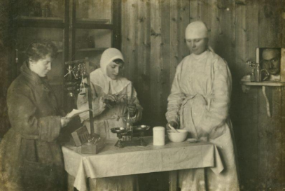
После революции 1917 года частновладельческая аптечная система была ликвидирована. В интересах обеспечения населения доступной лекарственной помощью и в целях правильной постановки аптечного дела 28 декабря 1918 года подписан Декрет о национализации аптек.
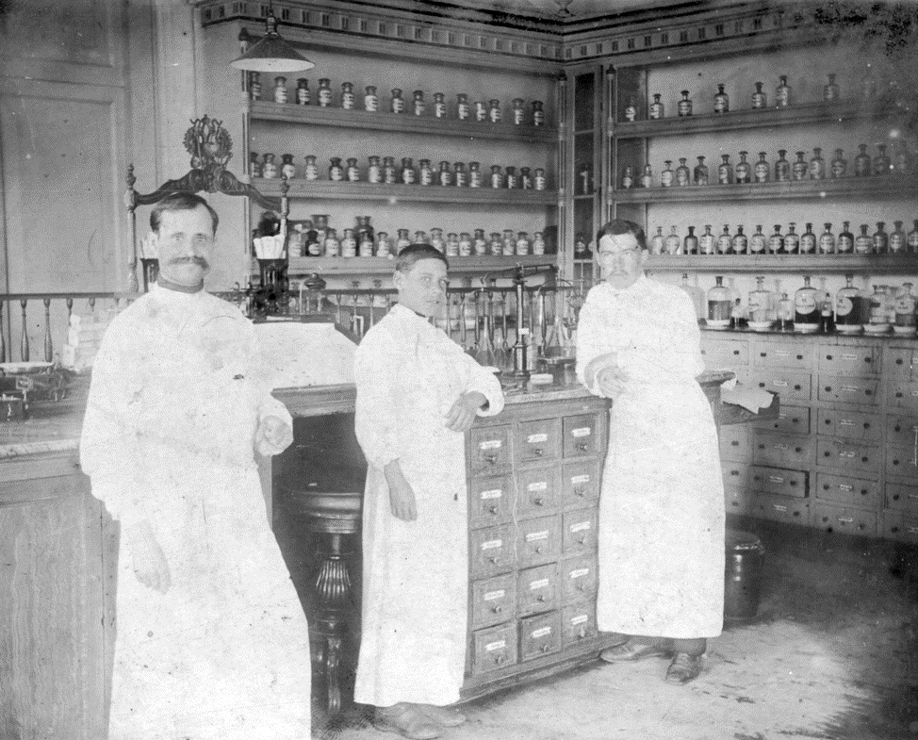
После национализации в городе функционировало только три аптеки:
это нынешняя аптека № 1, аптека № 2 на ул. Бахарова (до недавнего времени ещё работала), аптека № 3 размещалась по ул. Советской, где в советское время находился магазин «Военная книга», а теперь фирменный магазин «Марко».
В этот период по ул. Победы (теперь Социалистическая) открывается магазин санитарии и гигиены (в советское время в этом помещении находился магазин «Лакомка»). В 1933-м году его возглавил ветеран аптечного дела Ковалерчик М.М.. Во время войны магазин был разрушен.
Если об истории Бобруйска рассказывают названия улиц, площадей, мемориальные доски, памятники, то отпечаток исторического процесса развития аптечной системы Бобруйщины – это легендарная аптека № 1 (до революции аптека Розовского), которая на протяжении более века оправдывала основное предназначение – дарить исцеление, поддерживать и укреплять здоровье населения города. В разное время аптекой заведовали Бараш Л.Н., затем Хейфец, Розовский.
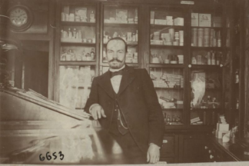
Аптека имела неудобную планировку, было холодно, неуютно, работали стоя по 12 часов, однако устроиться туда учеником было сложно. В 1918 году, когда мелкие аптеки были закрыты, аптека № 1 получила статус государственной. В городе её называли Советской. В 1923 году аптека №1 переведена в отстроенное здание, в котором находится и по сей день. В этом помещении появилась возможность выделить ряд производственных комнат (ассистентскую, фасовочную, материальную) и разместить контрольно-аналитическую лабораторию. Главное производственное помещение – ассистентская не было отделено от рецептурной. Потолки высокие, освещение слабое. Стерильные лекарственные формы готовились на общем столе. Комплектов штангласов не было, ассортимент товара низкий, в основном парфюмерия.
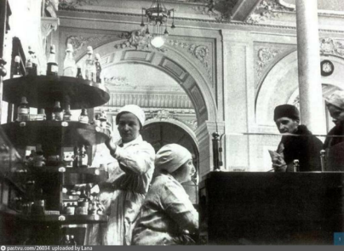
Аптека имела печное отопление, куб вмазной, перегонный. Вода, жидкие лекарственные формы покрывались за ночь зимой льдом. При приготовлении настоев использовались примусы. Водопровод не был подведен, канализация отсутствовала. Санитарки носили воду из колодца. Товар доставлялся в корзинах со склада. До 1938 года аптека считалась кустовой, рецептар-курьер носил рецепты в аптеку №2.
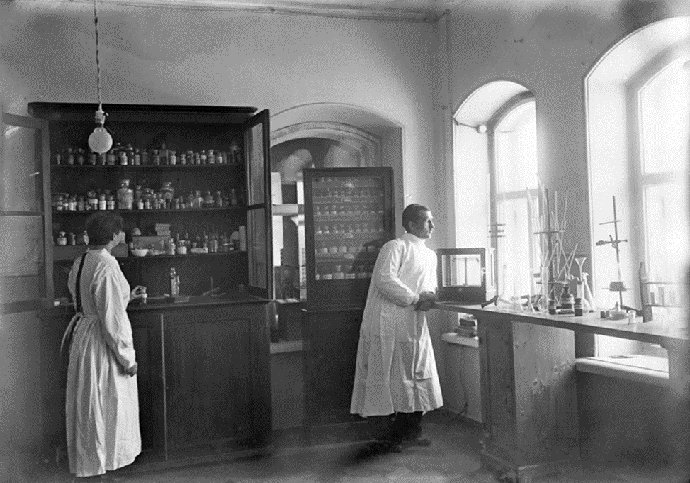
В годы Великой Отечественной войны аптека №1 была разграблена и превращена в немецкую конюшню.
Во время войны работала также аптека №2. Заведующий аптекой, бывший её владелец Розовский, не желая попасть в гетто, отравил семью и себя препаратами мышьяка.
1-го августа на городских столбах появилось объявление. В нём говорилось о решении оккупационных властей создать гетто для всех лиц еврейской национальности. Бобруйских евреев обязали переселиться на специально отведённое, уже огороженное и охраняемое место. Разрешалось взять с собою документы и ценные вещи.
Ничто не предвещало беды, но она надвигалась… Первыми её почувствовали умудрённые жизнью женщины, наседками пытавшиеся заслонить от оккупантов своих детей и стариков. Более осведомлённые из них шепотом передавали новости о том, что случилось в соседнем городке… Но никто не хотел верить, что такая судьба ждёт и их…
Лишь старый аптекарь Берка Розовский, узнав, что фашисты обязали всех представителей его народа носить специальные знаки, догадался, что это только начало. Он больше не верил в то, что захватившие страну немцы – носители великой культуры. Нет, эти люди не могут родиться в стране, давшей миру Брамса и Вебера, Дюрера и Лейбница, Гейне и Шумана.
В этот день стояла чудная погода. Берка Розовский предложил своей семье в последний раз перед уходом в гетто почаевничать. Мудрый аптекарь любил своих домочадцев и хотел их побаловать перед испытаниями. На столе появилась тарелка с печеньями – именно с такими, какие обожали покупать до войны. И где он только их раздобыл? Жена улыбнулась – Берка любил баловать своих детей.
А на следующее утро в этом доме не проснулся никто. Все они спали мертвым сном и души их летали над родным Бобруйском, прощаясь с ним. Заваренный главой семьи чай, избавил их от мучительной и унизительной смерти. Бобруйский аптекарь Розовский помог своей семье свою семью избежать предстоящего ужаса - он добавил в чай мышьяк. так мудрый Берка спас близких от гетто. Тех, кто попал туда, ждал страшный конец - в ноябре 1941 года их погнали по Шоссейной улице за город, где расстреляли.
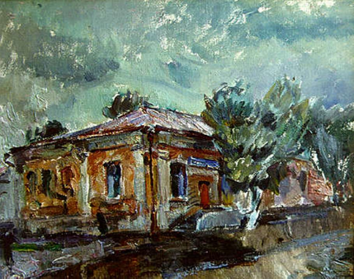
Художник Абрам Рабкин «Аптека Розовского»
А аптека продолжала работать – и ее работники поддерживали связь с партизанами. После окончания войны старая аптека долго ещѐ обслуживала бобруйчан и жителей Бобруйского района, пока не настали 90-е годы ХХ столетия. Сейчас здание, где когда-то была самая популярная аптека города, претерпело изменения (надстроен второй этаж) и стоит в запустении. Вход в бывшую аптеку заложен кирпичом, а крыльцо разобрано. Но в памяти бобруйчан аптека Розовского всѐ такая же, как у Абрама Рабкина, художника, воспевшего Бобруйск в своих картинах и книге «Вниз по Шоссейной».
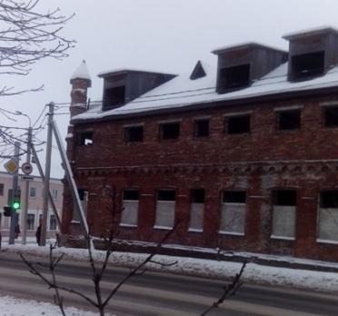
Вот это и есть та самая аптека. Здание, где когда-то была аптека Розовского.

